目 录

实验一 开发第一个H5页面 3
实验二 电子时钟的设计与实现 8
实验三 仿回收站效果的设计与实现 11
实验四 拼图游戏的设计与实现 16
实验五 音乐播放器的设计与实现 22
实验六 运动数据记录的设计与实现 30
实验七 网页主题设置的设计与实现 36
实验八 综合应用设计实例 40

实验七 网页主题设置的设计与实现
一．实验目的
- 理解localStorage和sessionStoraged的区别。
- 掌握使用WebStorage存储、读取、遍历和删除数据的方法。
二．实验内容
1. 网页主题设置
[问题描述]实现一个网页设置页面，用户可以自定义页面的主题颜色与字体风格并将其存储在localStorage中。

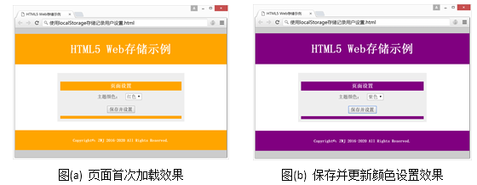

[基本要求]
重新加载该页面时，会显示上一次保存的样式要求。
[测试数据] 学生自拟。

[源代码]

[测试结果]

- 网页日志本
[问题描述]实现一个单页面的日志本，包括添加、删除指定日期的日志和清空全部日志三个功能。效果图如图所示。
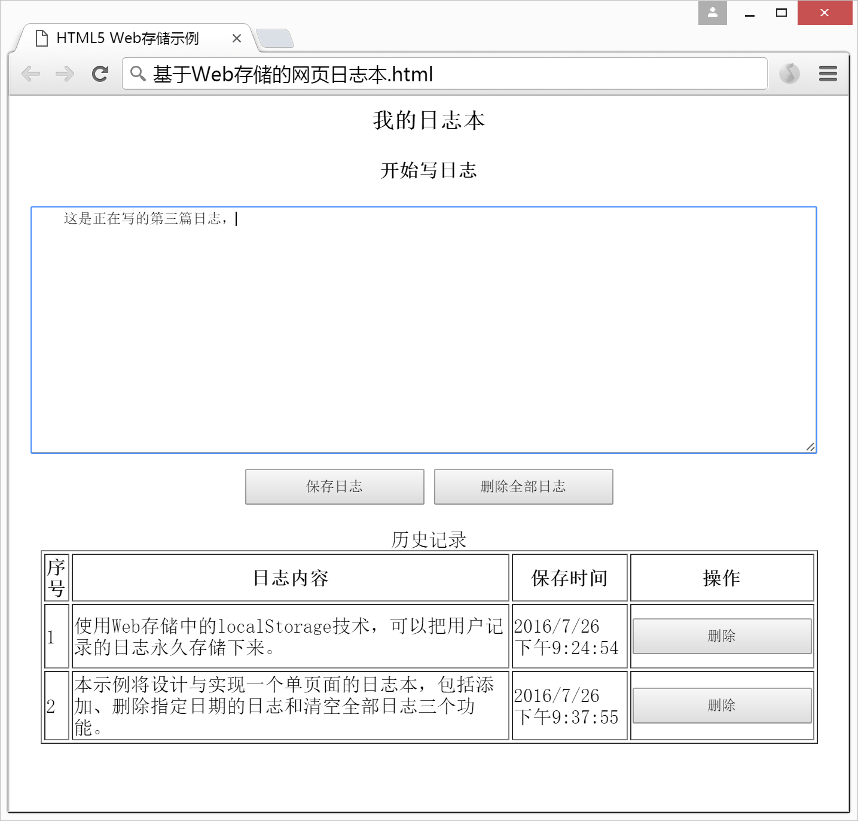
[基本要求]
无
[测试数据] 学生自拟。

[源代码]

[测试结果]

三、心得体会

